**Stratégiai bővítés Nyíregyházán**

**- Megnövelt kapacitással és modern szolgáltatásokkal bővült a Daniella Kft. Szabolcs-Szatmár-Bereg vármegyei telephelye -**

**Sajtóközlemény/PResston PR/2025. július 15.**

**Az ország piacvezető, Kelet-Magyarország meghatározó villamossági kis- és nagykereskedése, a magyar és nemzetközi viszonylatban is jelentős eredményeket felmutató, több mint 30 éves tapasztalattal rendelkező Daniella Kereskedelmi Kft. 2025. július 15-én Nyíregyházán nyitotta meg megnövelt kapacitású, impozáns telephelyét.**

**A beruházás egy régi DL1-es egység kiváltását, egyúttal a helyi infrastruktúra bővítését és korszerűsítését is jelentette. A debreceni székhelyű családi vállalkozás nem csupán telephelyet váltott, egy valódi bázist hozott létre, amely minden tekintetben kiszolgálja a régió lakossági és ipari villamossági igényeit. Az új üzlethelyiség az alsó szinten kétszeres alapterülettel, 700m2- en és szélesebb körű, letisztult árukészlettel nyitotta meg a kapuit. Az emeleten modern oktatóterem és tárgyaló is helyet kapott, ezzel is támogatva a szakmai párbeszédet, a képzéseket és a hosszú távú üzleti együttműködéseket.**

**A vármegye egyetlen Daniella kereskedésében a kínálat jelentős mértékben növekedett a meglévő árucsoportok kibővítésének köszönhetően, így csaknem minden területen széles választék érhető el, különös tekintettel a Milwaukee márka termékeire. A rendezvényt megtisztelte jelenlétével Nagy Szabina, Nyíregyháza Megyei Jogú Város önkormányzati képviselője is.**

**Kapacitásbővítés a térség gazdaságának erősítéséért**

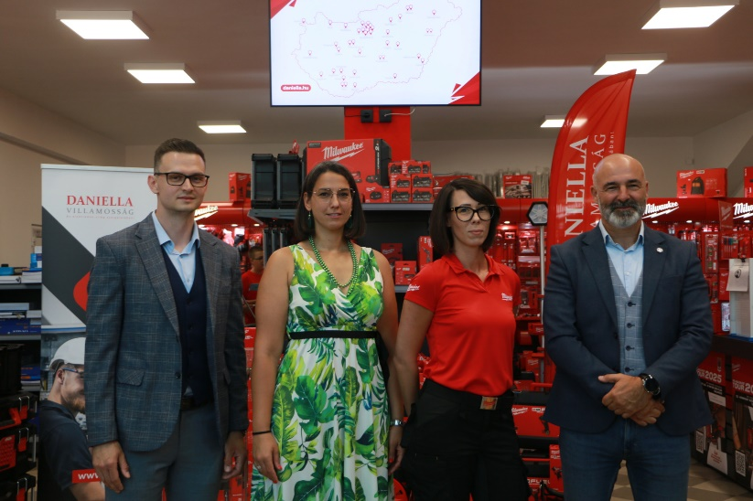

**Balról jobbra: Nagy Tamás - a Daniella Kereskedelmi Kft. Marketing és Kommunikációs Igazgatója, Nagy Szabina - Nyíregyháza Megyei Jogú Város önkormányzati képviselője, Szabó-Burai Zsuzsa - a Milwaukee Hungary Area Sales Representative-je, Luczy Csaba, a Daniella Kereskedelmi Kft. Key Account Menedzsment Divízióvezetője**

A Daniella Kereskedelmi Kft. új nyíregyházi telephelyének ünnepélyes megnyitója nemcsak egy beruházás lezárása, hanem egy jövőbe mutató vállalati mérföldkő is.

Nyíregyházán egy olyan gazdasági szereplő erősíti meg jelenlétét, amelyik nemcsak kapacitásbővítésével, hanem tudatos, régióépítő szemléletével is hozzájárul a város fejlődéséhez. A Daniella Kereskedelmi Kft. stratégiai jelenléte példaértékű összhangot mutat a helyi gazdaság szereplőivel. A korszerűen kialakított létesítmény túlmutat a gazdasági fejlődésen: közösségépítő szándékot és hosszú távú elköteleződést is tükröz. „Örömmel mondhatjuk el, hogy Nyíregyháza gazdasági és üzleti élete napjainkban soha nem látott lendülettel fejlődik. Ez a pozitív folyamat az elmúlt évek tudatos tervezésének, következetes munkájának és eredményes együttműködéseinek köszönhető. Városunk számára mindig megtisztelő és komoly visszaigazolás, ha egy vállalkozás úgy dönt, hogy Nyíregyházán nyitja meg új telephelyét, ide helyezi át működését vagy meglévő jelenlétét bővíti.

Mindez jól mutatja, hogy Nyíregyházában valódi lehetőségek rejlenek, és érdemes itt befektetni, fejleszteni. A városvezetés nyitott minden olyan beruházásra, amely a helyi közösséget szolgálja, munkahelyeket teremt, és hozzájárul a város fejlődéséhez. Ezúton szeretnénk kifejezni elismerésünket és gratulációnkat a Daniella Kereskedelmi Kft. valamennyi munkatársának és vezetőjének. Polgármester Úr nevében további sikereket kívánunk szakmai törekvéseik megvalósításához, és bízunk benne, hogy a telephely bővítése minden céljuk eléréséhez hozzájárul majd.” – emelte ki köszöntőjében **Nagy Szabina, önkormányzati képviselő.**

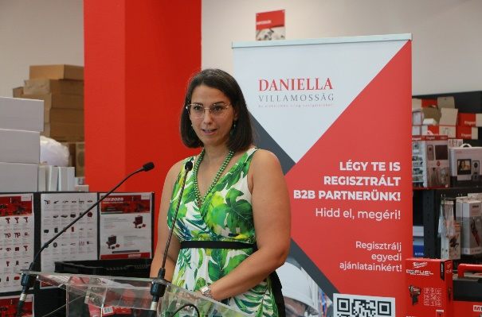

**Nagy Szabina, Nyíregyháza Megyei Jogú Város önkormányzati képviselője**

„Nyíregyházán egy korszerű, minden igényt kiszolgáló telephelyet hoztunk létre, amely egyaránt megfelel az ipari, kereskedelmi és lakossági ügyfelek elvárásainak. Hisszük, hogy a térség fejlődéséhez való aktív hozzájárulás kulcsfontosságú, ezért új szintű jelenléttel, széles termékkínálattal és modern technológiai megoldásokkal támogatjuk partnereink sikerét.” – mondta **Hadnagy Ernő**, a Daniella Kereskedelmi Kft. ügyvezető igazgatója.



**Hadnagy Ernő, a Daniella Kereskedelmi Kft. ügyvezető igazgatója**

**Országos lefedettség és kiemelkedő logisztikai háttér**

A Daniella Villamosság országos hálózata mára 44 telephelyből és egy dinamikusan fejlődő webáruházból áll. Az éves árbevétel meghaladja az 50 milliárd forintot. A vállalat széles kapcsolati hálóval, stabil beszállítói háttérrel és logisztikaikompetenciával áll a partnerei rendelkezésére. A hazai villamossági piac legkorszerűbb, robotizált nagytarcsai központi raktárából pedig több mint 250 000 termék érhető el, melyeket akár másnapi kiszállítással biztosítanak a Szabolcs-Szatmár-Bereg vármegyei üzlet vásárlói számára is.

A cégnek nem csupán az új üzlet megnyitása fontos, hanem az is, hogy élő kapcsolatot ápoljon a régióval, a közösséggel és a szakmai partnerekkel. A Daniella Kereskedelmi Kft. aktív műszaki támogatással – javaslatokkal, megoldásokkal, valamint termékspecifikációk kidolgozásával – segíti az értékesítési folyamatokat.

**Jelenlét és elkötelezettség Északkelet-Magyarország gazdaságában**

A vállalat a régióban személyes jelenléttel és kiterjedt kapcsolati hálóval is hangsúlyozza elkötelezettségét Szabolcs-Szatmár-Bereg vármegye gazdasági fejlődése iránt. Egy városban a működés minden esetben hosszú távú célokat szolgál, amelyek a fejlődésre, a tudás átadására és a közös értékteremtésre irányulnak. Ennek szellemében az esemény egyben része a Milwaukee országos roadshow-jának is, amely során az érdeklődők megismerhetik a cég legújabb innovációit. A Milwaukee termékek forgalmazása stratégiai jelentőségű terület a cég számára, hiszen az idei évben több olyan szaküzletet is kialakított, ahol e prémium márka kínálata még hangsúlyosabb szerepet kap. Ezek közé tartozik a nyíregyházi egység is, amely a jövőben meghatározó szerepet tölt be a termékek elérhetőségében. Éppen ezért nem véletlen, hogy az idei MILWAUKEE® Tour 2025 Nyíregyházáról a Daniella Kft. kibővített és megújult telephelyéről rajtolt. Ezt követen Debrecenben, Fóton, Győrben és Budapesten is várják az érdeklődőket.

**Térségi megerősödés a Daniella új telephelyével**

„A Daniella Villamosság új nyíregyházi telephelye nemcsak fizikai értelemben bővül – szellemiségében is új dimenziókat nyit a térség villamossági kereskedelmében. A kibővített egységgel a vállalat tovább erősíti piaci pozícióját Északkelet-Magyarországon, és markánsabb szereplőjévé válik a régió gazdasági életének.” – emelte ki **Nagy Tamás**, a Daniella Kereskedelmi Kft. marketing és kommunikációs igazgatója.



**Nagy Tamás, a Daniella Kereskedelmi Kft. marketing és kommunikációs igazgatója**

A cél, hogy a vállalat ne elszigetelt kereskedelmi egységként működjön a városban, hanem szervesen illeszkedjen a helyi közösség életébe. A tavalyi év árbevétele - több mint 400 munkatárssal - 46 milliárd forintot ért el. A vállalat célja 2024-ben a növekedés volt, mellyel jelentős előnyre tett szert a konkurensei előtt, ezzel bebiztosítva piacvezető pozícióját. Fontos szempont, hogy a befogadó közösségekkel együttműködve értékteremtő és hosszú távon hasznos eredmények születhessenek.

**A Daniella Kft.-ről röviden:**

A Daniella Kft. hazánk **piacvezető villamossági kereskedő cége.** A családi tulajdonban lévő magyar vállalkozás villamossági anyagok kis- és nagykereskedelmével foglalkozik, a villamossági termékek teljes spektrumát kínálja ügyfeleinek. A cég mottója és küldetése, ami köré termék- és szolgáltatásportfolióját kialakította: **„az elektromos világ szolgálatában”.**

A **44 telephelyből álló szaküzlethálózat** mellett **B2B és B2C webáruházzal** biztosítják vevőik kiszolgálását. A rendelkezésre álló közel 5 milliárd Ft összértékű készletállományból a legtöbb igényt másnapra teljesítik, míg a polcon nem tartott termékeket is a lehető leghamarabb szerzik be több száz beszállítóból álló kapcsolatrendszerük működtetésével. 2021-től a hazai villamossági piac legmodernebb, robotizált raktárrendszerrel ellátott 12.000 nm-es logisztikai központjából teljesítik vásárlóik igényeit.

A cég 2020-ban 3,6 milliárd Ft-os sikeres kötvénykibocsátást hajtott végre.

A cég export tevékenységet is folytat Romániában, saját leányvállalatukon, a Dominant Electric S.R.L.-en keresztül, továbbá más országokban is a helyi kereskedő partnerek közreműködésével.

A cég tagja a **FEGIME-nek,** amely egy villamossági termékeket forgalmazó, családi vállalkozásokat tömörítő beszerzési társaság.

A Daniella Villamosság alapító tagja a 2007-ben megalakult **FEGIME Hungary Kft.-nek**, mely magyar családi vállalkozások közreműködésével kapcsolódik nemzetközi tagcégek láncolatához, az európai szakmai elit vérkeringésébe.

A Daniella Villamosság **2019 óta minden évben elnyeri** a *MagyarBrands* díjat a Kiváló Üzleti Márka kategóriában, valamint **2021 óta** szintén minden évben az Innovatív Márka kategóriában is díjazzák a céget. **2022 és 2023 után 2024-ben is** **Business Superbrands** elismeréssel tüntették ki a vállalatot.

1992-es megalapításakor a cégnél mindössze 4 fő dolgozott, mára azonban stabil és megbízható működésének, valamint partnerei szolgálatába állított szakértői hátterének köszönhetően több mint 400-an dolgoznak a vállalatnál.

fős vállalattá nőtte ki magát, ezzel Magyarország villamossági piacának vezető nagykereskedőjévé vált, és a hazai nagyvállalatok körébe léphetett.

**További információ és interjúegyeztetés:**

**Terdik Adrienne| Ügyvezető igazgató | PResston PR | Rózsadomb Center |**

**1025 Budapest | Törökvész u. 87-91. | T + 36 1 325 94 88 | F +36 1 325 94 89 |   
M +36 30 257 60 08 |** [**adrienne.terdik@presstonpr.hu**](mailto:adrienne.terdik@presstonpr.hu) **|www.presstonpr.hu**

**Menyhárt Erika | Senior PR Account | PResston PR | Rózsadomb Center |**

**1025 Budapest | Törökvész u. 87-91. | T + 36 1 325 94 88 | F +36 1 325 94 89 |   
M +36 30 769 8697 |** [**erika.menyhart@presstonpr.hu**](mailto:erika.menyhart@presstonpr.hu) **|www.presstonpr.hu**